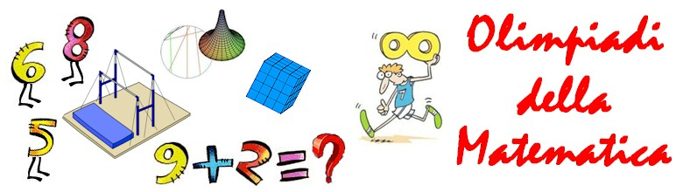
Edizione 2019/2020
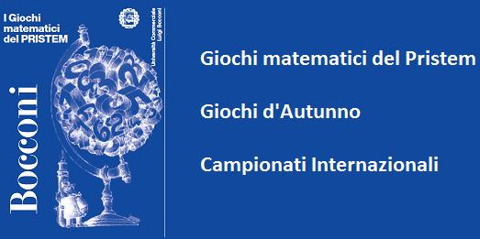
Pristem pristem@unibocconi.it - Giochi d’autunno
EDIZIONE STRAORDINARIA!

Nonostante le difficoltà legate alla pandemia Covid-19, il nostro Istituto Comprensivo anche in questo “difficile” 2020, è riuscito a conseguire un importante risultato nell’ambito dei “Giochi matematici” organizzati dall’Università Bocconi di Milano.
Come di consueto, i "Giochi" hanno previsto una prima fase svoltasi in presenza giorno 11 novembre 2019, con prove di differenti difficoltà in funzione delle diverse categorie: CE (per gli allievi di quarta e quinta elementare); C1 (per gli studenti di prima e seconda media); C2 (per gli studenti di terza media).

A questa fase si sono iscritti e hanno partecipato 90 alunni appartenenti ai seguenti gradi e plessi:
CLASSE | NUMERO ALUNNI
Primaria di Sartano | 19
Secondaria di Sartano | 26
Primaria di Cerzeto | 8
Secondaria di Torano C. | 22
Primaria di Torano C. | 15
Per la categoria CE (classe quarta e classe quinta della Scuola Primaria), si sono classificati gli alunni:
Alunno | Classe e Plesso
Sarro Gianni | 4 B PRIMARIA SARTANO
Barakat Chafik | 5 B PRIMARIA SARTANO
Aragona Filippo Pio | 4 A PRIMARIA TORANO

Per la categoria C1 (classe prima e classe seconda Scuola Sec. Di I Grado), i seguenti alunni:
Alunno | Classe e Plesso
Meoli Martina | II A SEC.TORANO CENTRO
Pellegrino Emily | II C SEC. SARTANO
Barakat Myriam | II C SEC. SARTANO

Per la categoria C2 (classe terza Scuola Sec. Di I Grado), i seguenti alunni:
Alunno | Classe e Plesso
Eugiorgio Giorgia Francesca | III A SEC.TORANO CENTRO
Marchese Chiara Sandra | III A SEC.TORANO CENTRO
Naso Marco | III C SEC. SARTANO

In seguito, i ragazzi che si sono classificati nelle categorie C1 e C2, riservate alla Scuola Secondaria di I Grado, hanno poi partecipato ai CAMPIONATI INTERNAZIONALI DI GIOCHI MATEMATICI - Semifinale della 26°edizione italiana che, a seguito dell’emergenza Covid-19 si è svolta on-line il 6 giugno 2020.
Da pochi giorni è stata restituita alla scuola la classifica a livello nazionale, con i nominativi degli alunni vincitori e del loro punteggio.
Con grande soddisfazione ed orgoglio, siamo lieti di comunicare che l’alunna Martina Meoli della Scuola Secondaria di I Grado sede di Torano centro, classe Terza sez. A, nonché “ storica atleta dei giochi matematici” ( ha partecipato, infatti, a tutte le edizioni promosse dalla nostra scuola sin dagli anni della Scuola Primaria, classificandosi sempre ai primi posti della prima selezione autunnale), si è distinta, in modo particolare, in questa edizione ricevendo la ” menzione di merito” per la categoria C1 a livello nazionale.
Un ulteriore riconoscimento per le notevoli capacità più volte evidenziate dall’alunna e un grande prestigio per la nostra scuola.
Ci auguriamo che l’esperienza possa sempre essere motivante e ricca di stimoli positivi per tutti gli alunni che hanno sempre risposto con un eccellente spirito di gara a tutte le iniziative proposte.
Nel rispetto del protocollo di contenimento della pandemia Covid-19, per tutti gli alunni che si sono classificati nelle categorie CE, C1 e C2, sarà organizzata una cerimonia di premiazione, occasione felice e gradita per promuovere l’impegno e l’eccellenza della nostra “ piccola-grande” scuola.
Ringraziamo i genitori che come sempre supportano e sostengono le iniziative della nostra scuola, la Dirigente Scolastica, dott.ssa Maria Pia D’Andrea, la responsabile delle Olimpiadi di matematica prof.ssa Patrizia Scarpelli e il team dei docenti che hanno valorizzato l’impegno nella partecipazione dei ragazzi e nell’organizzazione delle diverse manifestazioni.

Menzione di merito per coloro i quali hanno risposto correttamente a 7 quesiti

